***Приучаем к горшку без проблем***

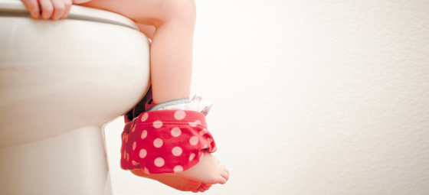 Проблема приучения ребенка к горшку знакома каждой маме. Среди ваших знакомых обязательно есть такие родители, которые держали малыша над тазиком с двух месяцев, отрабатывая команду «пи-пи». Нужно ли тратить свое время и силы на то, чтобы приучать малыша справлять нужду? Педиатры во всем мире считают, что основным «показанием» к высадке на горшок является готовность малыша, а не его родителей.

Как понять, что малыш действительно готов к приучению к горшку? Мы готовы раскрыть вам секреты других мамочек и поделиться несколькими полезными советами.

***Берегите свои силы***

Особенно активные и решительно настроенные мамы и папы готовы с рождения малыша начинать приучать его к жизни без подгузников. Утром, днем, вечером и даже среди ночи настойчиво повторяя команды «пи-пи» и «а-а-а». Правильны ли такие действия? Стоят ли потраченные усилия результата?

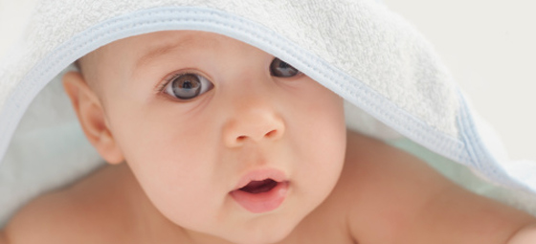 Действительно, регулярные тренировки приносят свои плоды, и у ребенка вырабатывается условный рефлекс уже к 6-8 месяцам. Однако, велика вероятность того, что подобная привычка закончится детским бунтом в более позднем возрасте. Объясняется это тем, что у ребенка должен сформироваться самостоятельный, естественный, физиологический контроль над своими потребностями, а не рефлекс, привязанный к определенным словам и желаниям родителей.

Малыш должен дорасти до этого этапа. Педиатры говорят, что формирование устойчивых и осознанных навыков пользования горшком колеблется в интервале от 2 до 3 лет. Следите за поведением и развитием ребенка. Будьте уверены, малыш сам подскажет, когда наступит время для получения им нового опыта. Только в таком случае процесс приучения малыша к горшку пройдет быстро и, главное, легко для обеих сторон.

***Кризис первого года жизни***

Приблизительно к шести месяцам у малыша просыпается живой интерес к своему телу и процессам, сопровождающим развитие. Сделав «лужу» малыш может с любопытством похлопать по ней рукой. В этом возрасте процессы опорожнения еще не контролируются сознанием ребенка. Можно показать малышу горшок и даже уговорить на нем посидеть, но это никак не будет связано с прямым назначением предмета.

В период от девяти месяцев до полутора лет, согласно календарному развитию детей, малыш переживает первый кризис, связанный с осознанием собственного «я». Через подобное проходят все. Ребенок начинает самостоятельно перемещаться в пространстве. Ему все интересно, все хочется потрогать, попробовать на зуб. Вскоре малыш начнет осознавать себя самостоятельной личностью. Кроха познает себя независимым от мамы и папы, с которыми он еще совсем недавно был неразрывно связан.

Стремление к независимости иногда проявляется и в отрицательном поведении ребенка: в его протестах против обыденных действий, против управления. Теперь он сам пытается управлять близкими ему взрослыми. К примеру, получив отказ, он может истерично закричать. Неожиданно для вас он превращается из спокойного и покорного ангелочка в капризного и неуправляемого бунтаря.

 В этот период все ваши благие намерения и желание приучить ребенка к горшку могут быть приняты в штыки. Не стоит «ломать» малыша именно в этом отношении, оставьте на время свои попытки.

***Когда же он будет готов?***

Ближе к полутора-двум годам малыш уже умеет сознательно контролировать свои естественные потребности. Именно в это время ему можно начать говорить, что вы от него хотите. Двухгодовалому ребенку уже вполне можно объяснить, что требуется делать с горшком, и попробовать договориться.

Родителям нужно быть очень внимательными — существует ряд признаков, которые верно подскажут вам, что малышу пора подружиться с горшком:

* Ребенок самостоятельно ходит, присаживается и нагибается.
* Малыш научился снимать и надевать трусики или штанишки.
* Он старается помогать вам раскладывать вещи по своим местам.
* Любым образом показывает, что хочет в туалет.
* Пытается подражать взрослым.
* Остается сухим 3-4 часа подряд и после дневного сна.
* Выполняет ваши простые просьбы: «дай», «покажи», «принеси».
* Выражает недовольство грязным подгузником.

Недавние исследования в области детской психологии показывают, что слишком раннее и строгое приучение к горшку, которое раньше было очень популярно, приводит к тому, что ребенок становится крайне упрямым и нервозным в более позднем возрасте. Более того, тема горшка может стать предметом детской манипуляции родителями.

Поэтому руководствуйтесь тремя причинами в вопросе выработки детских привычек гигиены: вовремя передать опыт, помочь и обеспечить ребенка необходимым.

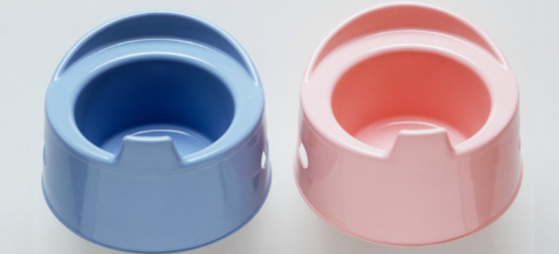

***Полезные советы***

Если после прочтения вы решили, что малышу – пора, мы готовы поделиться с вами несколькими полезными советами, которые облегчат процесс обучения.

* Подгузники замените на впитывающие трусики. У таких трусиков крой похож на настоящее белье, но они обладают всеми плюсами подгузников. Удобные резиночки заменят липучки, что позволит снимать и надевать трусики, как обыкновенное белье.
* Приобретите удобный, устойчивый, подходящий по размеру и анатомическим особенностям горшок. Поставьте его рядом с кроваткой малыша. Так будет проще всего контролировать процесс и удачно «подлавливать» желание ребенка сходить в туалет после дневного сна или во время игры.
* Если малыш категорически отказывается садиться на горшок, ни в коем случае не настаивайте и не удерживайте его силой. Отложите обучение на месяц-другой.
* Не стоит начинать приучение к горшку сразу после значительных перемен в жизни ребенка: переезд, рождение еще одного ребенка в семье, запись в ясельную группу садика.
* Не пытайтесь сразу приступить к делу. Для начала просто высаживайте малыша на горшок после сна, один раз в день. Обязательно озвучивайте свои действия: «Сейчас твой животик захочет в туалет, давай, ты сейчас посидишь чуть-чуть на горшке, вдруг получится?» В случае успеха — похвалите кроху. Не ругайте малыша, если он забыл или не успел сходить на горшок, а сел на него уже потом. Первый шаг он уже сделал.
* Не забывайте о наглядных примерах. После того, как малыш сходил «по большому» в подгузник, отведите его к горшку и положите туда использованный подгузник. Объясните малышу, что по этому поводу также 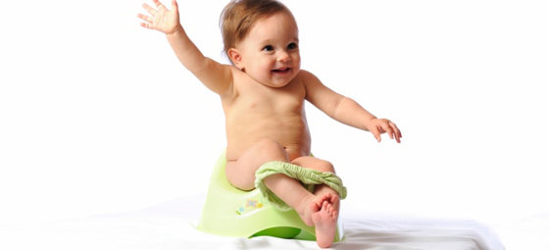лучше садиться на горшок.
* Постепенно увеличивайте количество «уроков». Высаживайте малыша не только после дневного сна, но также утром, после еды и перед сном.
* Не создавайте из обычных правил гигиены проблему ни для себя, ни для ребенка. Если в развитии малыша не наблюдается физических отклонений, естественные навыки обязательно будут приобретены.
* Не расстраивайтесь, если обучение происходит медленно. Малыш неизбежно взрослеет, в следующий раз у него обязательно получится так, как нужно!